**Pengenalan Matplotlib: Pyplot Interface**

Matplotlib adalah sebuah library yang paling banyak digunakan untuk visualisasi data. Seperti yang telah dibahas di artikel sebelumnya tentang Arsitektur Matplotlib, ada tiga layer di matplotlib dan yang paling mudah adalah scripting layer yang dapat diakses dengan mengimpor **matplotlib.pyplot**.

**matplotlib.pyplot** merupakan sekumpulan fungsi perintah yang membuat matplotlib dapat bekerja seperti Matlab.

Matplotlib dapat digunakan di banyak *tools,*salah satunya Jupyter Notebook, yang populer digunakan untuk proyek data science. Seperti library yang lainnya, matplotlib harus di install terlebih dahulu dengan cara mengetikkan kode berikut di Jupyter Notebook

pip install matplotlib

Setelah terinstal, kita dapat langsung memakainya.

**Figure dan Axes di Matplotlib**

Figure adalah objek matplotlib yang mengandung semua elemen dari sebuah grafik, sedangkan Axes merupakan tempat dimana method untuk plotting didefinisikan, termasuk method untuk membuat dan memanipulasi garis axis, grid, label tick, ataupun background.

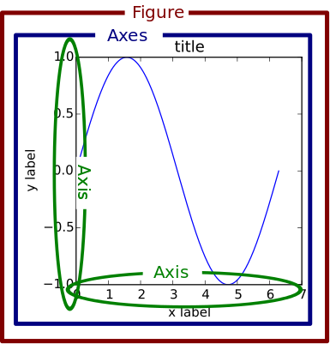

Jika kita asumsikan seperti melukis, Figure adalah kertasnya atau kanvasnya, sedangkan Axes adalah gambarnya. Figure setidaknya mengandung satu Axes. Satu plot (gambar) adalah satu Axes, jadi misalnya kita akan membuat sebuah Figure terdiri dari beberapa plot, katakanlah 4 plot, berarti Figure tersebut harus memiliki 4 Axes.

**Membuat plot sederhana**

Untuk membuat sebuat plot, kita harus mengimpor **matplotlib.pyplot** terlebih dahulu.

**import** matplotlib.pyplot **as** plt

**plt** disini adalah sebagai singkatan agar saat dipanggil kita tidak perlu repot menuliskan **matplotlib.pyplot** tetapi cukup dengan plt.

Sekarang kita buat plot sederhana. Perhatikan kode berikut.

x = [2, 4, 6, 8, 10]  
y = [8, 1, 6, 5, 6]  
  
plt.plot(x, y)  
plt.show()

Seperti yang dapat kita lihat di atas, kita menuliskan **plt** untuk memanggil library **matplotlib.pyplot**, lalu memanggil method **plot()** dan memberikan nilai atau data sebagai argumen method tersebut. Method **show()** digunakan untuk menampilkan plot yang sudah dibuat.

Outputnya akan terlihat seperti di bawah ini.

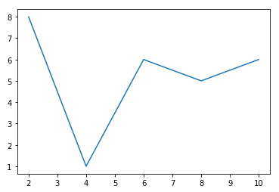

**Plotting dua data dalam satu Axes**

Kita juga bisa memplot dua data dalam satu Axes. Perhatikan kode berikut.

x1 = [6, 14, 16, 18, 30]  
y1 = [12, 25, 34, 48, 69]  
x2 = [6, 14, 16, 18, 30, 32]  
y2 = [10, 23, 30, 43, 60, 62]  
  
plt.plot(x1, y1, color='r')  
plt.plot(x2, y2, color='b')  
plt.show()

Output:

